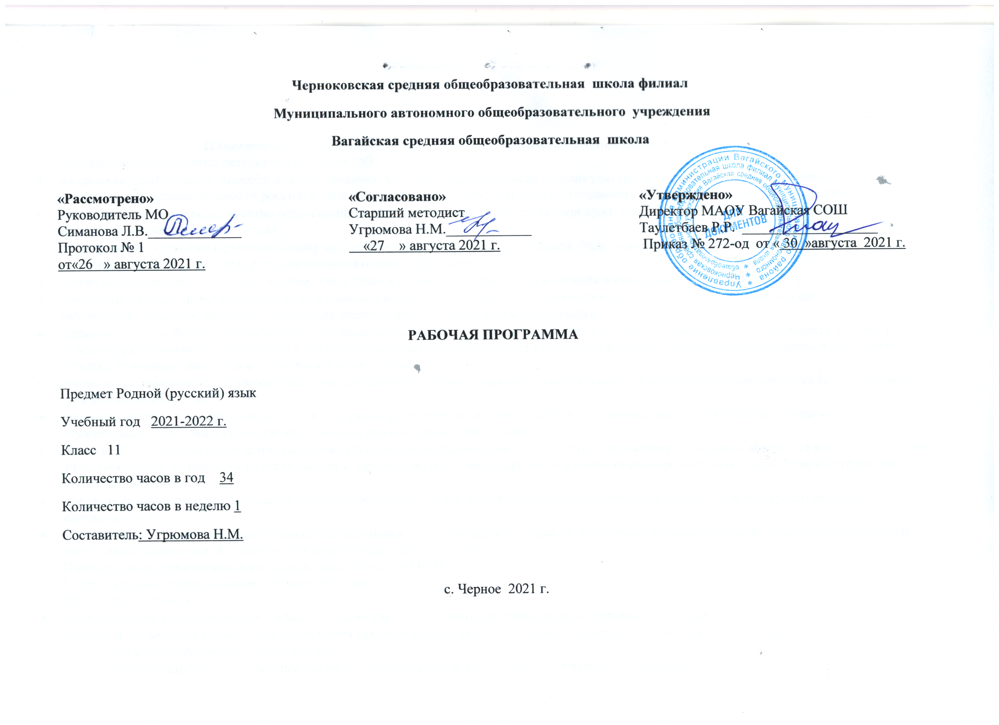
1. Планируемые результаты изучения учебного предмета «Родной язык (русский)»
Планируемые личностные результаты освоения ООП
- российская идентичность, способность к осознанию российской идентичности в поликультурном социуме, чувство причастности к историко- культурной общности российского народа и судьбе России, патриотизм, готовность к служению Отечеству, его защите;
- уважение к своему народу, чувство ответственности перед Родиной, гордости за свой край, свою Родину, прошлое и настоящее многонационального народа России;
- формирование уважения к русскому языку как государственному языку Российской Федерации, являющемуся основой российской идентичности и главным фактором национального самоопределения;
- воспитание уважения к культуре, языкам, традициям и обычаям народов, проживающих в Российской Федерации.
- ориентация обучающихся реализацию позитивных жизненных перспектив, инициативность, креативность, готовность и способность к личностному самоопределению, способность ставить цели и строить жизненные планы;
- готовность и способность обучающихся к отстаиванию личного достоинства, собственного мнения, готовность и способность вырабатывать собственную позицию по отношению к общественно-политическим событиям прошлого и настоящего на основе осознания и осмысления истории, духовных ценностей и достижений нашей страны;
- готовность и способность обучающихся к саморазвитию и самовоспитанию в соответствии с общечеловеческими ценностями и идеалами гражданского общества;
- приверженность идеям интернационализма, дружбы, равенства, взаимопомощи народов; воспитание уважительного отношения к национальному достоинству людей, их чувствам, религиозным убеждениям.
- нравственное сознание и поведение на основе усвоения общечеловеческих ценностей, толерантного сознания и поведения в поликультурном мире, готовности и способности вести диалог с другими людьми, достигать в нем взаимопонимания, находить общие цели и сотрудничать для их достижения;
- принятие гуманистических ценностей, осознанное, уважительное и доброжелательное отношение к другому человеку, его мнению, мировоззрению;
- развитие компетенций сотрудничества со сверстниками, детьми младшего возраста, взрослыми в образовательной, общественно полезной, учебно-исследовательской, проектной и других видах деятельности.
Планируемые метапредметные результаты освоения ООП
1. Регулятивные универсальные учебные действия
Выпускник научится:
- самостоятельно определять цели, задавать параметры и критерии, по которым можно определить, что цель достигнута;
- оценивать возможные последствия достижения поставленной цели в деятельности, собственной жизни и жизни окружающих людей, основываясь на соображениях этики и морали;
- ставить и формулировать собственные задачи в образовательной деятельности и жизненных ситуациях;
- оценивать ресурсы, в том числе время и другие нематериальные ресурсы, необходимые для достижения поставленной цели;
- выбирать путь достижения цели, планировать решение поставленных задач, оптимизируя материальные и нематериальные затраты;
- организовывать эффективный поиск ресурсов, необходимых для достижения поставленной цели;
- сопоставлять полученный результат деятельности с поставленной заранее целью.
2. Познавательные универсальные учебные действия
Выпускник научится:
- искать и находить обобщенные способы решения задач, в том числе, осуществлять развернутый информационный поиск и ставить на его основе новые (учебные и познавательные) задачи;
- критически оценивать и интерпретировать информацию с разных позиций, распознавать и фиксировать противоречия в информационных источниках;
- использовать различные модельно-схематические средства для представления существенных связей и отношений, а также противоречий, выявленных в
информационных источниках;
- находить и приводить критические аргументы в отношении действий и суждений другого; спокойно и разумно относиться к критическим замечаниям в отношении собственного суждения, рассматривать их как ресурс собственного развития;
- выходить за рамки учебного предмета и осуществлять целенаправленный поиск возможностей для широкого переноса средств и способов действия;
- выстраивать индивидуальную образовательную траекторию, учитывая
ограничения со стороны других участников и ресурсные ограничения;
- менять и удерживать разные позиции в познавательной деятельности.
3. Коммуникативные универсальные учебные действия
Выпускник научится:
- осуществлять деловую коммуникацию как со сверстниками, так и со взрослыми (как внутри образовательной организации, так и за ее пределами), тподбирать партнеров для деловой коммуникации исходя из соображений результативности взаимодействия, а не личных симпатий;
- при осуществлении групповой работы быть как руководителем, так и членом команды в разных ролях (генератор идей, критик, исполнитель, выступающий, эксперт и т.д.);
- координировать и выполнять работу в условиях реального, виртуального и комбинированного взаимодействия;
- развернуто, логично и точно излагать свою точку зрения с использованием адекватных (устных и письменных) языковых средств;
- распознавать конфликтогенные ситуации и предотвращать конфликты до их активной фазы, выстраивать деловую и образовательную коммуникацию, избегая личностных оценочных суждений.
Планируемые предметные результаты освоения ООП
Выпускник научится:
- использовать языковые средства адекватно цели общения и речевой ситуации;
- использовать знания о формах русского языка (литературный язык, просторечие, народные говоры, профессиональные разновидности, жаргон, арго) при создании текстов;
- создавать устные и письменные высказывания, монологические и диалогические тексты определенной функционально-смысловой принадлежности (описание, повествование, рассуждение) и определенных жанров (тезисы, конспекты, выступления, лекции, отчеты, сообщения, аннотации, рефераты, доклады, сочинения);
- выстраивать композицию текста, используя знания о его структурных элементах;
- подбирать и использовать языковые средства в зависимости от типа текста и выбранного профиля обучения;
- правильно использовать лексические и грамматические средства связи предложений при построении текста;
- сознательно использовать изобразительно-выразительные средства языка при создании текста;
- использовать при работе с текстом разные виды чтения (поисковое, просмотровое, ознакомительное, изучающее, реферативное) и аудирования (с полным пониманием текста, с пониманием основного содержания, с выборочным извлечением информации);
- анализировать текст с точки зрения наличия в нем явной и скрытой, основной и второстепенной информации, определять его тему, проблему и основную мысль;
- извлекать необходимую информацию из различных источников и переводить ее в текстовый формат;
- преобразовывать текст в другие виды передачи информации;
- выбирать тему, определять цель и подбирать материал для публичного выступления;
- соблюдать культуру публичной речи;
- соблюдать в речевой практике основные орфоэпические, лексические, грамматические, стилистические, орфографические и пунктуационные нормы русского литературного языка;
- оценивать собственную и чужую речь с позиции соответствия языковым нормам;
- использовать основные нормативные словари и справочники для оценки устных и письменных высказываний с точки зрения соответствия языковым нормам.
2.Содержание учебного предмета

Раздел 1. Язык и культура (5 ч.)
Язык и речь. Язык и художественная литература. Тексты художественной литературы как единство формы и содержания. Практическая работа с текстами русских писателей (А. Пушкин «Скупой рыцарь»). Н. Помяловский о разнообразии языка.
Раздел 2. Культура речи (18 ч.)
Основные орфоэпические нормы современного русского литературного языка. Обобщающее повторение фонетики, орфоэпии. Основные нормы современного литературного произношения и ударения в русском языке. Написания, подчиняющиеся морфологическому, фонетическому, традиционному принципам русской орфографии. Фонетический разбор.
Основные лексические нормы современного русского литературного языка
Русская лексика с точки зрения ее происхождения и употребления. Русская фразеология. Роль фразеологизмов в произведениях А. Грибоедова, А. Пушкина, Н. Гоголя и др. русских писателей. Словари русского языка. Словари языка писателей. Лексический анализ текста. Статья К. Бальмонта «Русский язык как основа творчества».
Основные грамматические нормы современного русского литературного языка
Морфологические нормы как выбор вариантов морфологической формы слова и ее сочетаемости с другими формами. Определение рода аббревиатур. Нормы употребления сложносоставных слов.
Синтаксические нормы как выбор вариантов построения словосочетаний, простых и сложных предложений. Предложения, в которых однородные члены связаны двойными союзами. Способы оформления чужой речи. Цитирование. Синтаксическая синонимия как источник богатства и выразительности русской речи.
Речевой этикет
Этика и этикет в деловом общении. Функции речевого этикета в деловом общении. Этапы делового общения. Протокол делового общения. Телефонный этикет в деловом общении.
Раздел 3. Речь. Речевая деятельность. Текст (9 ч)
Язык и речь. Виды речевой деятельности
Речевые жанры монологической речи: доклад, поздравительная речь, презентация. Речевые жанры диалогической речи: интервью, научная дискуссия, политические дебаты.
Текст как единица языка и речи
Признаки текста. Виды связей предложений в тексте. Способы изложения и типы текстов. Особенности композиции и конструктивные приемы текста. Абзац. Виды преобразования текста. Корректировка текста. Тезисы. Конспект. Выписки. Реферат. Аннотация. Составление сложного плана и тезисов статьи А. Кони о Л. Толстом.
Резерв учебного времени – 3 ч.

3.Тематическое планирование с учетом рабочей программы воспитания
с указанием количества часов, отводимых на изучение каждой темы.
Ключевые воспитательные задачи:
- реализовывать воспитательные возможности общешкольных ключевых дел, поддерживать традиции их коллективного планирования, организации, проведения и анализа в школьном сообществе;
- использовать в воспитании детей возможности школьного урока, поддерживать использование на уроках интерактивных, коллективных, интегрированных форм занятий с учащимися с выходом вне стен школы.

3.1. Тематическое планирование с указанием количества часов, отводимых на освоение каждой темы.
№ п/п | Тема | Модуль воспитательной программы «Школьный урок» | Кол-во часов
1 | Язык и речь. Язык и художественная литература |  | 1
2 | Тексты художественной литературы как единство формы и содержания |  | 1
3 | Р/р Практическая работа с текстами русских писателей (А. Пушкин «Скупой рыцарь») |  | 1
4 | Р/р Практическая работа с текстами русских писателей (А. Пушкин «Скупой рыцарь») | Урок-практикум | 1
5 | Н. Помяловский о разнообразии языка |  | 1
6 | Основные нормы современного литературного произношения и ударения в русском языке |  | 1
7 | Написания, подчиняющиеся морфологическому, фонетическому, традиционному принципам русской орфографии |  | 1
8 | Русская лексика с точки зрения ее происхождения и употребления |  | 1
9 | Русская фразеология. Роль фразеологизмов в  произведениях А. Грибоедова, А. Пушкина, Н. Гоголя и др. русских писателей | Урок-викторина | 1
10 | Р/р Творческая работа «Употребление фразеологизмов в художественной литературе» |  | 1
11 | Р/р Творческая работа «Употребление фразеологизмов в художественной литературе» | Урок творчества «За страницами учебников» | 1
12 | Словари русского языка. Словари языка писателей. Лексический анализ текста. Статья К. Бальмонта «Русский язык как основа творчества» |  | 1
13 | Контрольная работа в форме теста по теме «Орфоэпические и лексические нормы русского языка» |  | 1
14 | Анализ контрольной работы |  | 1
15 | Морфологические нормы как выбор вариантов морфологической формы слова и ее сочетаемости с другими формами. |  | 1
16 | Определение рода аббревиатур. Нормы употребления сложносоставных слов. |  | 1
17 | Синтаксические нормы как выбор вариантов построения словосочетаний, простых и сложных предложений. Предложения, в которых однородные члены связаны двойными союзами. |  | 1
18 | Способы оформления чужой речи. Цитирование. Синтаксическая синонимия как источник богатства и выразительности русской речи |  | 1
19 | Этика и этикет в деловом общении. Функции речевого этикета в деловом общении |  | 1
20 | Этапы делового общения |  | 1
21 | Протокол делового общения. Телефонный этикет в деловом общении. |  | 1
22 | Контрольная работа в форме теста по теме  «Грамматические нормы русского языка» |  | 1
23 | Анализ контрольной работы |  | 1
24 | Речевые жанры монологической речи: доклад,  поздравительная речь, презентация | Урок-концерт | 1
25 | Речевые жанры диалогической речи: интервью, научная дискуссия, политические дебаты |  | 1
26 | Признаки текста. Виды связей предложений в  тексте |  | 1
27 | Способы изложения и типы текстов. Особенности композиции и конструктивные приемы текста. Абзац. Виды преобразования текста. Корректировка текста. |  | 1
28 | Тезисы. Выписки. Аннотация. Конспект. Реферат |  | 1
29 | Тезисы. Выписки. Аннотация. Конспект. Реферат |  | 1
30 | Р/р Составление сложного плана и тезисов статьи А. Кони о Л. Толстом |  | 1
31 | Контрольная работа в форме теста по теме  «Функциональные разновидности языка» |  | 1
32 | Анализ контрольной работы |  | 1
33 | Защита проекта по предложенной теме | Урок творчества.  Защита проектов | 1
34 | Резервные уроки |  | 1
Итого 34

